ТЕХНИЧЕКОЕ ЗАДАНИЕ
на обувь для сотрудников для Номерного фонда отеля

- Наименование закупаемых товаров: гостевые принадлежности в соответствии с перечнем, указанным в таблице №1.
Таблица № 1
№ | Наименование | Ед. изм. | ТЗ (описание/ состав) | Кол-во
1 | Сабо из ЭВА, Цвет белый женские размер 37 | шт. | 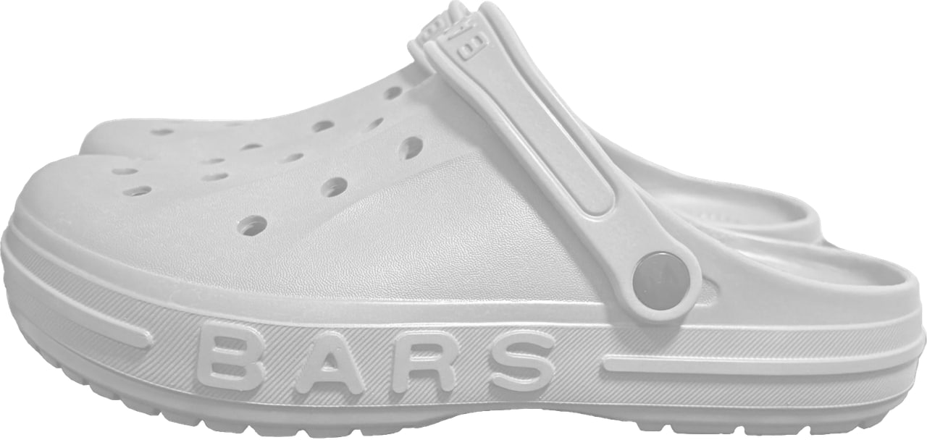 | 20
2 | Сабо из ЭВА, Цвет белый женские размер 38 | шт. |  | 25
3 | Сабо из ЭВА, Цвет белый женские размер 39 | шт. |  | 25
4 | Сабо из ЭВА, Цвет белый женские размер 40 | шт. |  | 20
5 | Сабо из ЭВА, Цвет белый женские размер 41 | шт. |  | 10
6 | Сабо из ЭВА, Цвет белый мужские размер 41 | шт. |  | 5
7 | Сабо из ЭВА, Цвет белый мужские размер 42 | шт. |  | 10
8 | Сабо из ЭВА, Цвет белый мужские размер 43 | шт. |  | 10

